9.Krajanská detská univerzita
Termín konania | Miesto konania | Prihlásený počet účastníkov | Zúčastnené krajiny
8.-18.7  2011 | UMB Banská Bystrica | 42 detí  +  5 dospelých | Maďarsko  Srbsko  Poľsko  Ukrajina  Rumunsko

Odborný garant: Dr.h.c., prof.PhDr. Beata Kosová, DrSc.,
rektorka UMB Banská Bystrica

Harmonogram denných tém Krajanskej detskej univerzity

deň | dopoludnia | popoludní | Pedagóg
8.7. PIA | Príchod  do 18.00 | 19.00 Slávnostné otvorenie
9.7. SO | Tradičné hudobné nástroje | Folklórne slávnosti p. Poľanou v Detve | PhDr. Ján  Palovič
10.7. NE | Lesníctvo na Slovensku  Celodenný výlet | Čiernohronská lesná železnica | Ing.Július  Burkovský
11.7. PO | História Banskej Bystrice | Matejov dom - aktívne | PhDr.Marta Mácelová, PhD
12.7. UT | Čo je to gýč? | Umenie v meste | PaedDr.Lucinkiewiczová, PhD.
13.7. ST | Slováci v spoločnej Európe | 14.00 Detský parlament v hist. Radnici | Doc. Martin  Klus, PhD.
14.7. ŠT | Športová olympiáda | Celý deň súťaže s domácimi deťmi | PaedDr. Júlia Palovičová, PhD.
15.7. PI | Príroda Slovenska | Aktivity v prírode | Ing.Ingrid Turisová, PhD.
16.7. SO | Slovenská ľudová rozprávka a P. Dobšinský | Habakuky  Donovaly | Dr.Zuzana Drugová
17.7. NE | Príroda Slovenska – Štiavnické tajchy | Poznávacia turistika, kúpanie | Dr.Zuzana Drugová
18.7. PO | Slávnostná promócia | Odchod

Fotogaléria
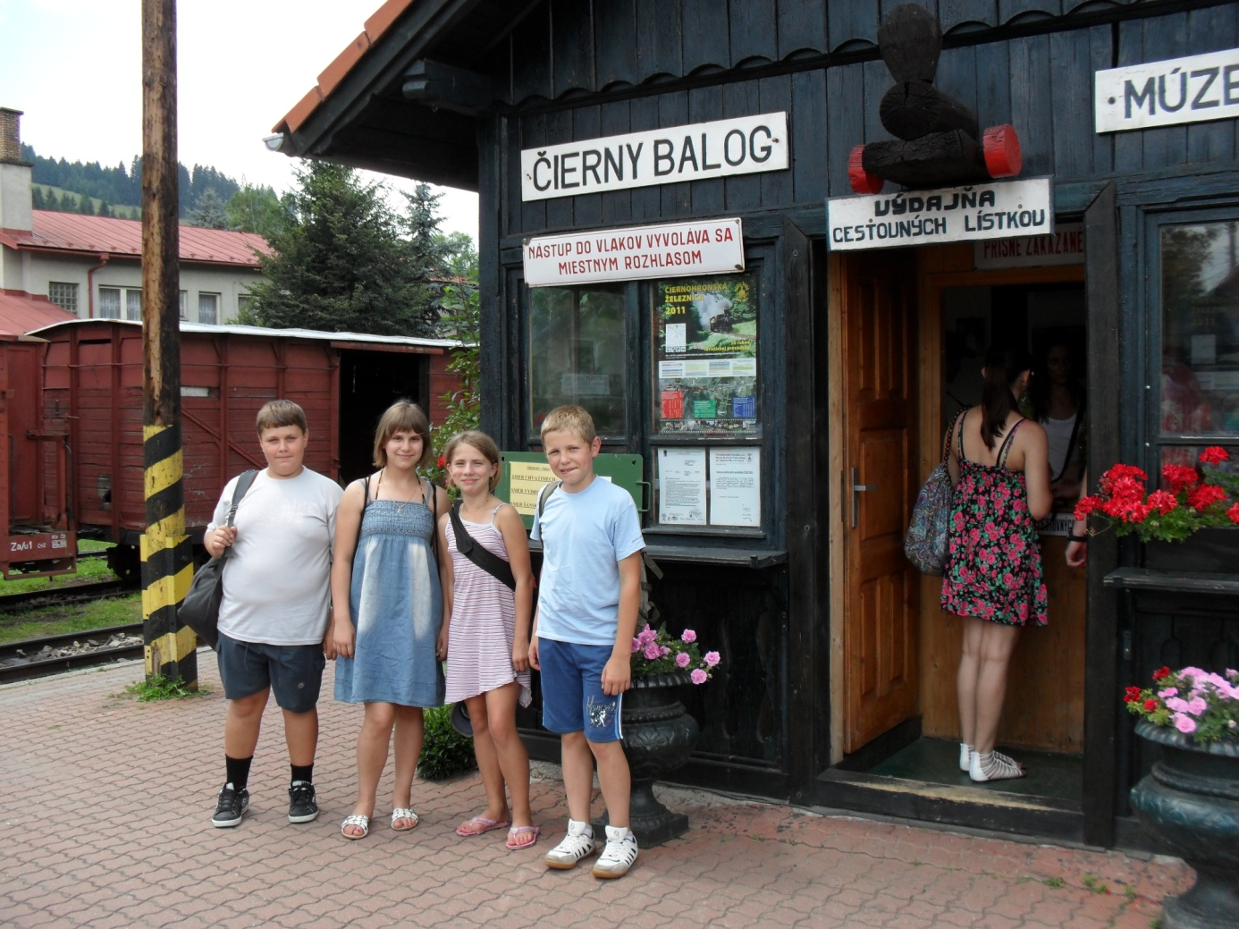
Výlet na Čiernohronskú železničku do Čierneho Balogu

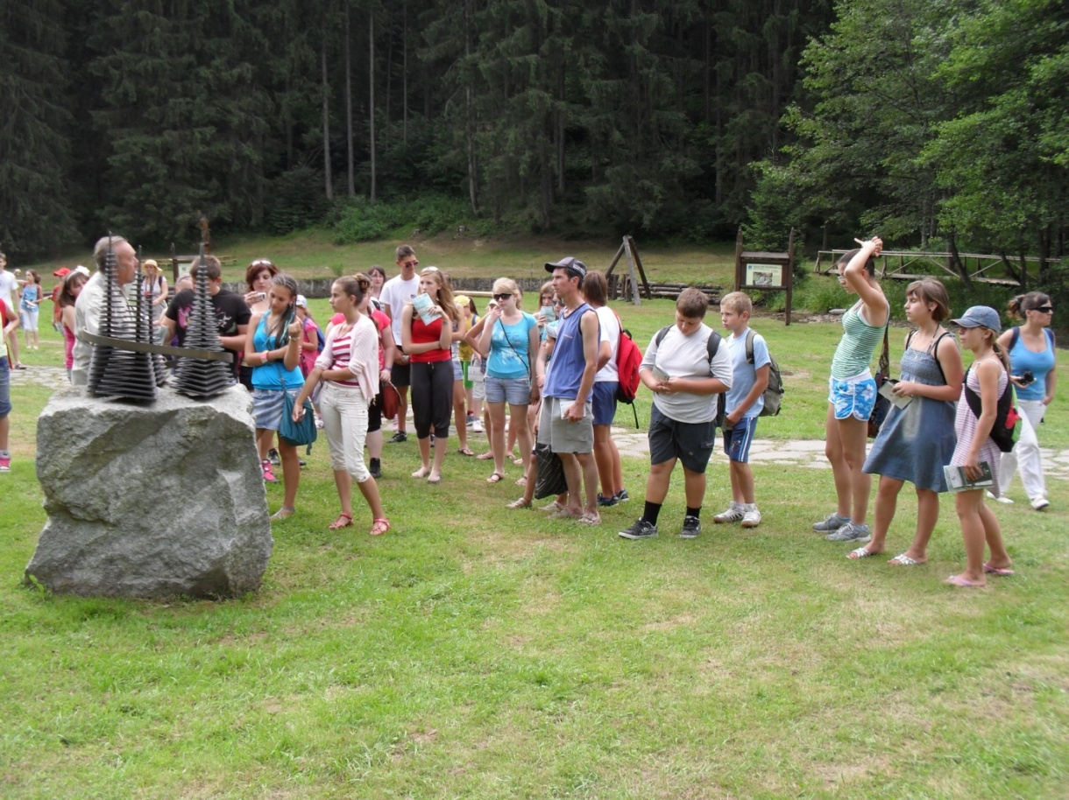
Odborný výklad v lesníckom skanzene - Ing.Július Burkovský
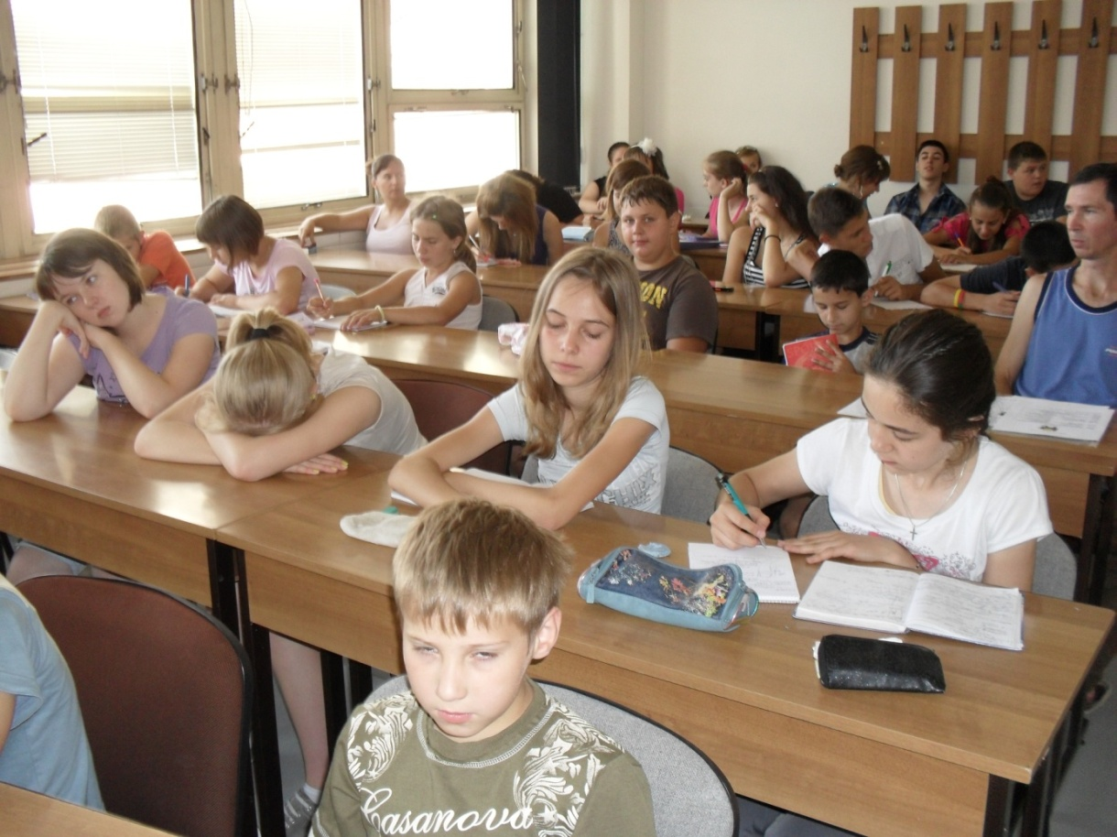
Prednášky dopoludnia v priestoroch UMB
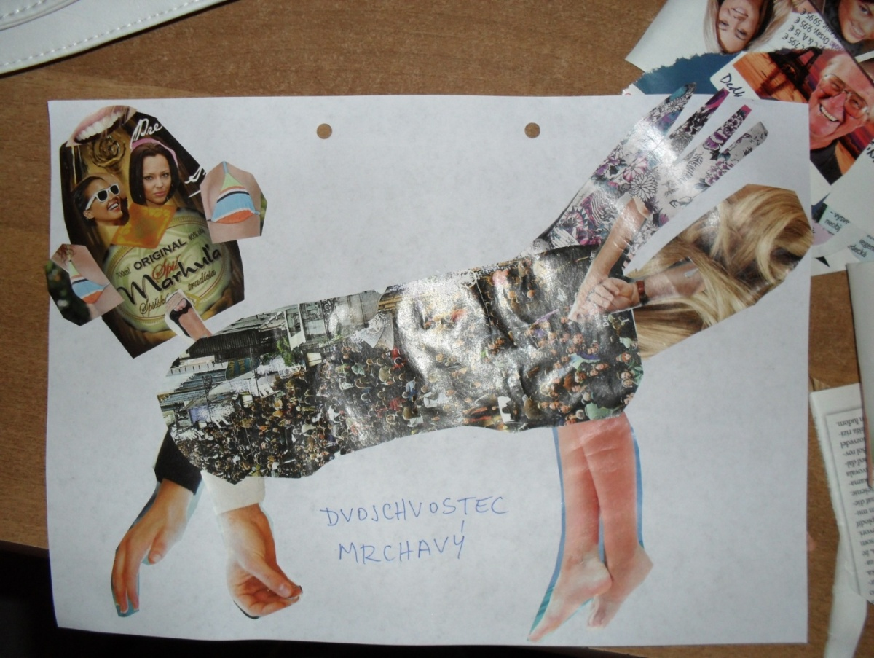
Tvorivé výtvarné aktivity viedla PaedDr.K. Lucinkiewiczová, PhD.

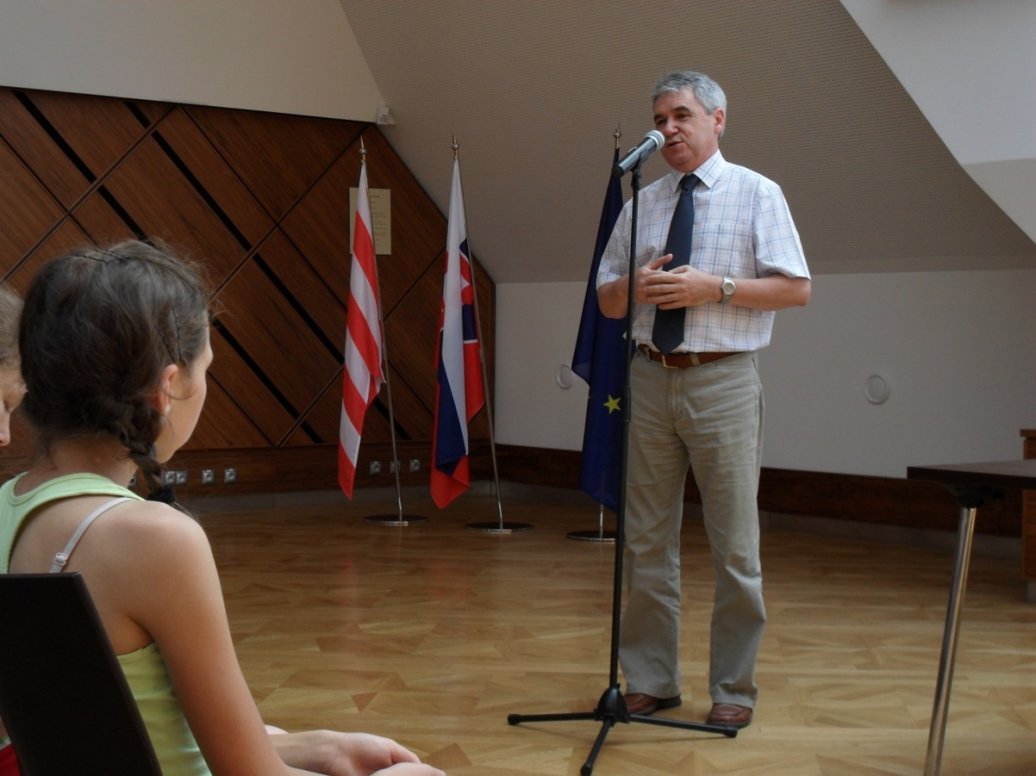
Rokovanie detského parlamentu otvoril PaedDr.Š.Porubský, PhD.

Odborným garantom politológie bol doc.M.Klus, PhD.
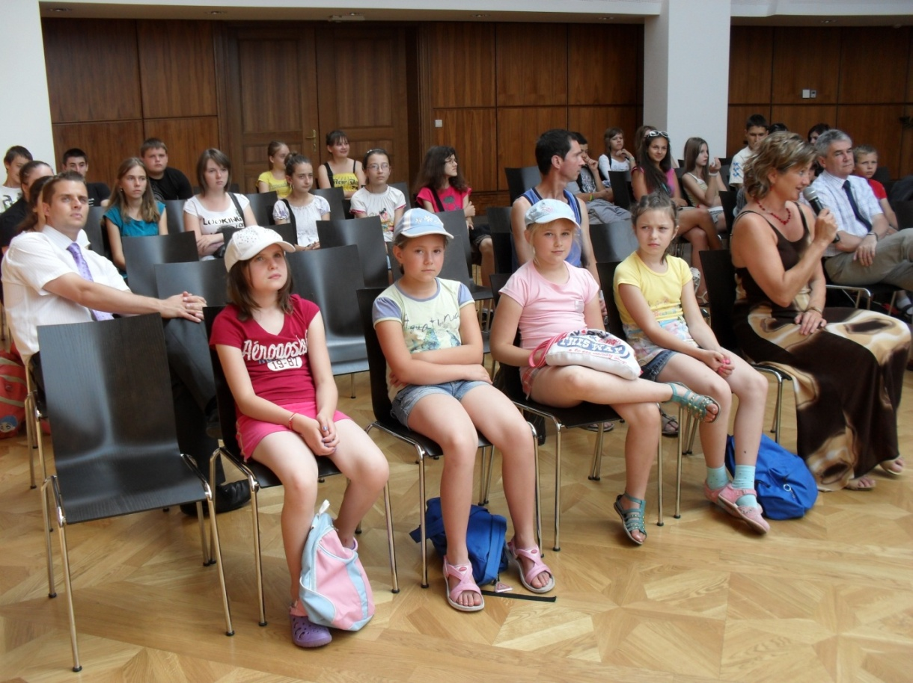
Rokovanie parlamentu v historickej radnici mesta B.Bystrica
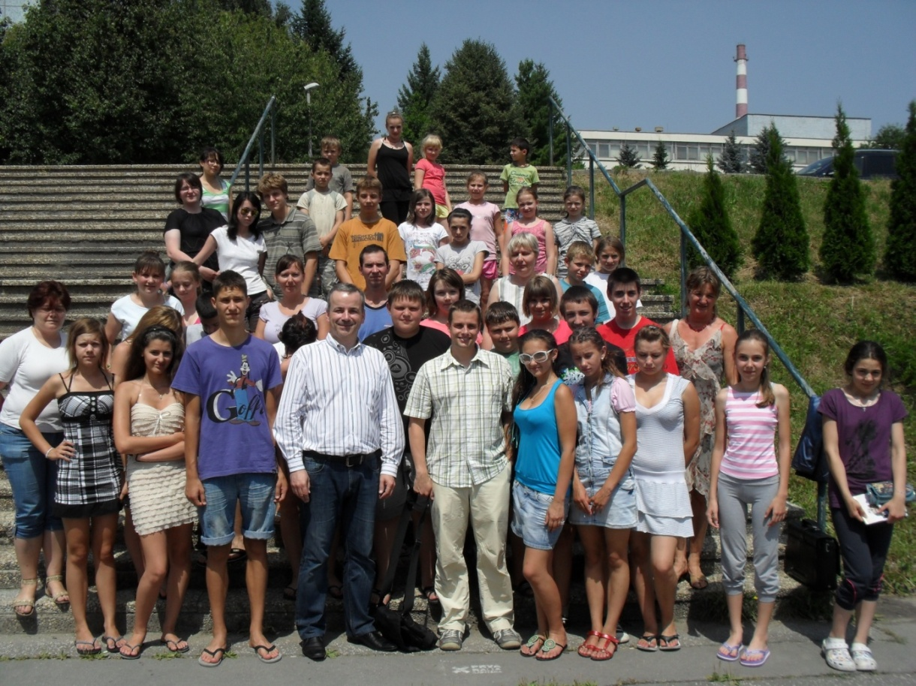
Hosťom politologického programu bol poslanec Národnej rady Slovenskej republiky Szilárd Somodi
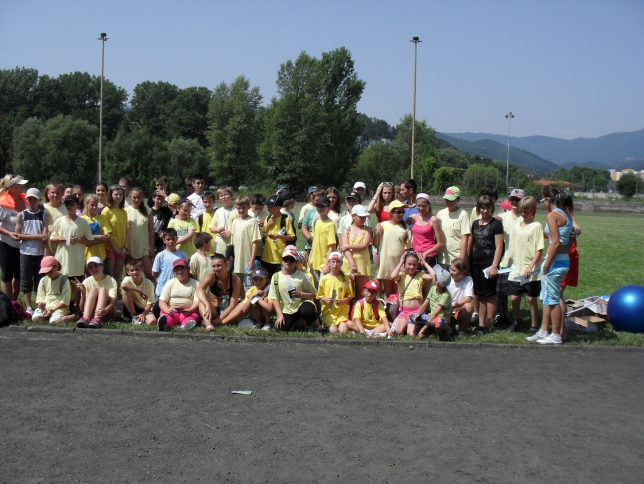
Športová olympiáda domácej a krajanskej univerzity
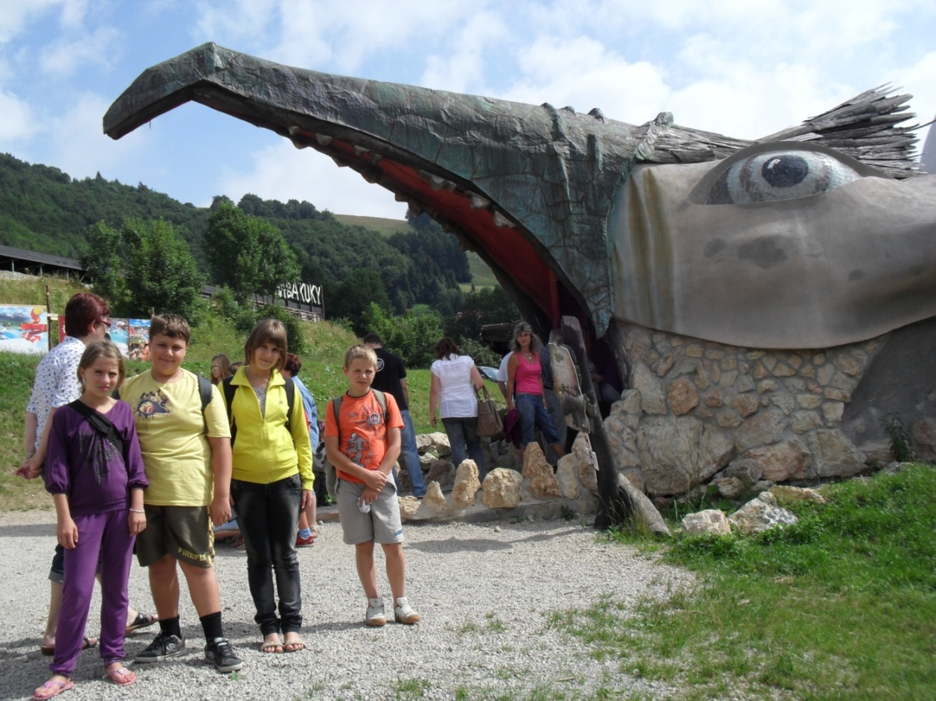
Dobšinského rozprávky deti spoznali okrem odborného výkladu PhDr.Zuzany Drugovej aj prostredníctvom návštevy HABAKUKOV na Donovaloch
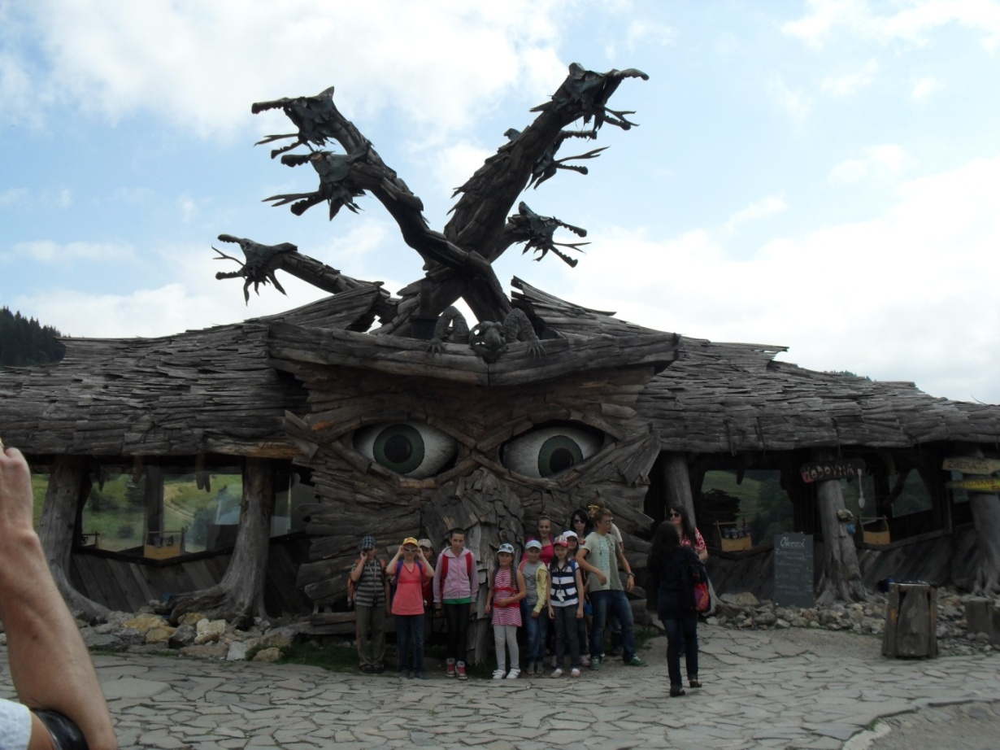
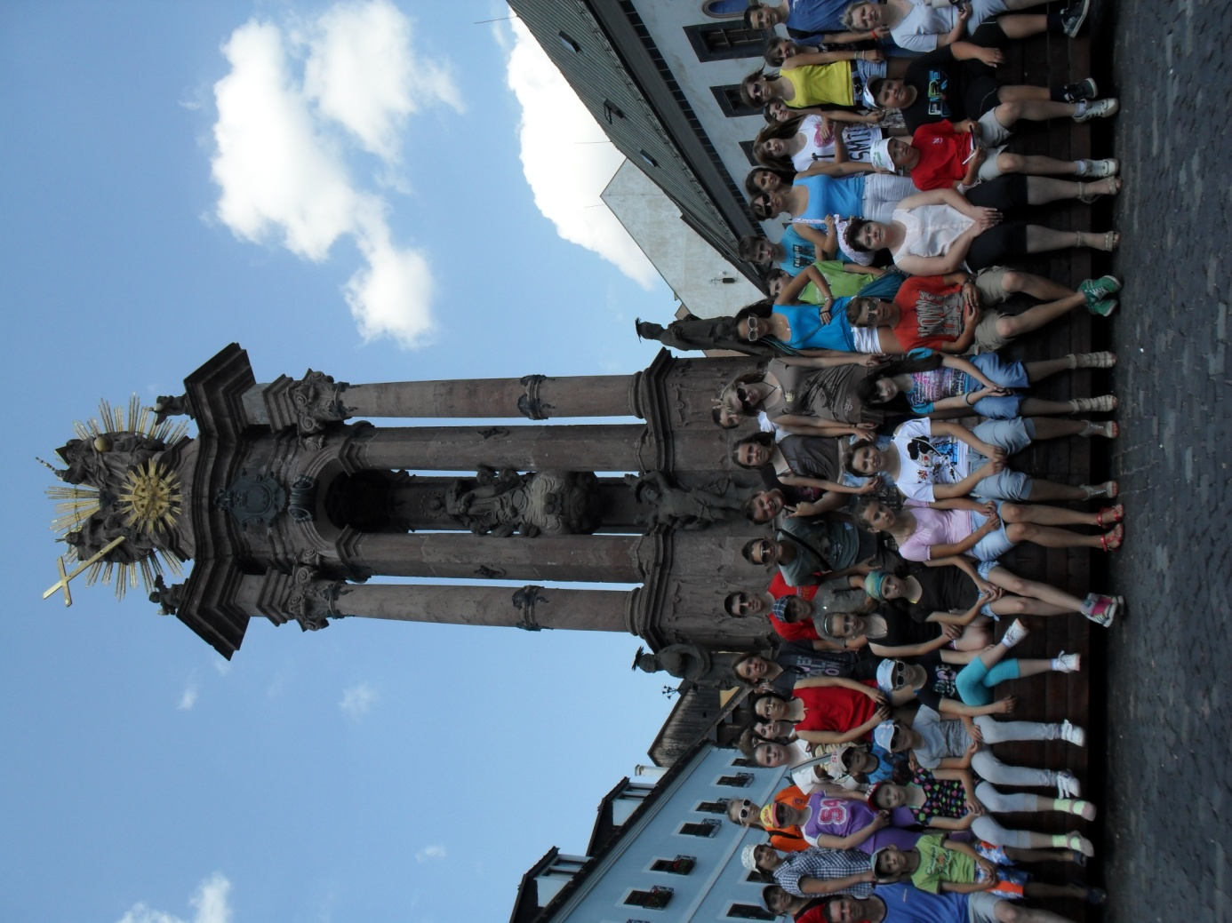
Záverečný deň patril výletu do Banskej Štiavnice

